○事前協議が必要なサービスです。事前協議が終わるまで本申請できません。

○池田市、箕面市、豊能町、能勢町の内、開設を予定している市・町の様式を使用してください。
（様式は下記ＵＲＬに掲載）
・「（介護保険法に基づく指定居宅サービス事業者等向け）様式集」
https://www.city.minoh.lg.jp/kouikifukusi/kaigo/kaigosinki.html

※介護サービス事業者には法令遵守等の業務管理体制の整備が義務づけられています。
詳しくは大阪府ホームページ（「介護サービス事業者の業務管理体制の整備に関する届出について」
https://www.pref.osaka.lg.jp/o090100/jigyoshido/kaigo/gyoumukanritaisei.htmlを参照し、届出してください。
※介護保険事業者の指定を受けるためには、介護保険法を遵守した上で、条例に定める基準(「大阪府指定居宅サービス事業者の指定並びに指定居宅サービス等の事業の人員、設備及び運営に関する基準を定める条例」）を満たす必要があります。基準を満たしていない場合は指定を受けることができません。

申請書類 | 作成にあたっての留意点（よくある指定事項） | 確認欄
指定居宅サービス事業所・指定介護予防サービス事業所 指定申請書（別紙様式第一号（一）） | ○「申請者」の名称、主たる事務所の所在地、代表者の職名、氏名及び代表者の住所は、「法人登記事項証明書」のとおりに記載する。  ○「指定を受けようとする事業所の種類」については、裏面の備考を参考に記載する。
通所介護事業所の指定等に係る記載事項  （付表第一号（六）） | ○「管理者」（兼務について）  ・同一敷地内で他の事業所又は施設従業者との兼務がある場合は記載。  ○「従業者」  「従業者の勤務の体制及び勤務形態一覧表」の内容と整合するように記載。
添付書類 | 作成にあたっての留意点（よくある指定事項） | 確認欄
１  法人登記事項証明書 | ○原本を提出すること。  ○発行から3か月以内のものであること。  ○事業目的欄に、今回申請する介護保険のサービスが記載されていること。
２  従業者の勤務の体制及び勤務形態一覧表  （標準様式１） | ○開設月からの勤務形態を記載。  ○人員基準の観点から、申請時には人員の配置を確定させること。  ・管理者、生活相談員、看護職員、介護職員、機能訓練指導員について  配置基準を確認の上配置  ○各項目の書き方  ・総合事業を同時に行う場合は全職員専従として扱う。その際、「勤務形態」欄には、常勤であれば「Ａ」、非常勤であれば「Ｃ」と記載すること。

添付書類 | 作成にあたっての留意点（よくある指定事項） | 確認欄
３  従業者の資格証の写し | ○「従業者の勤務の体制及び勤務形態一覧表（標準様式１）」に記載した氏名の順に並べて提出すること。  ○結婚等で名字が変わった等により、氏名が申請の書類と異なる場合は、事業所の責任において同一人物であることを確認し、その旨を付記すること。
４  組織体制図 | ○法人名称・事業所名称を記載。  ○同一敷地内に他の事業所が併設されている場合は、当該事業所との兼務関係を記載する。  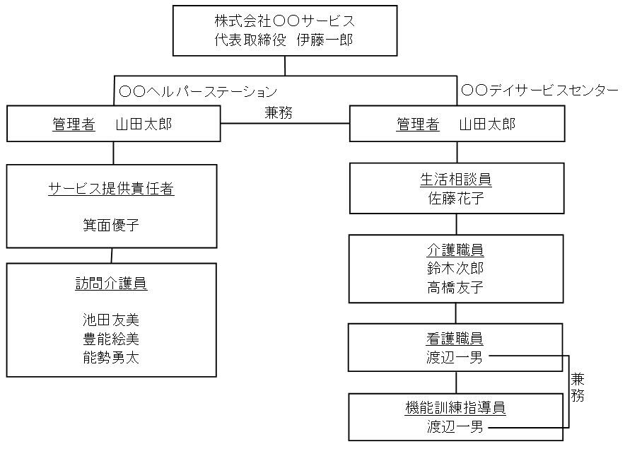  ○法人代表者や役員が事業所の人員に含まれる場合は、事業所の営業時間中は当該職務に専念する旨を記載する。
５  平面図  （標準様式３） | ○事業所名称を記載すること。  ○テナントビル等の一室で営業する場合は、建物外から事業所までの動線がわかる図面を準備すること。  ○機能訓練室、トイレ、脱衣室、浴室、静養スペース、相談室、事務室の面積を明記すること。  ○事業所出入口、トイレ、脱衣室、浴室、相談室の開口幅を明記すること。  ○事業所内の手すり、緊急呼び出し等を明記すること。  ○送迎車の駐車スペースを明記すること。  ○食堂、機能訓練室として面積に算入したスペースを明示すること。  ○食堂、機能訓練室にイスやテーブル、訓練器具、荷物棚、靴箱等の設置物がある場合は明記すること。  ○写真を撮った方向を矢印にて記載し、写真と対応した番号をつけること。（例：①→）  ○同一敷地内で他のサービス（居宅介護支援、訪問介護等）を行う場合、事業ごとに専用スペースを設ける必要があるが、平図面にどの部屋・机がどの事業のものであるか明記すること。  ○食堂及び機能訓練室は合計した面積が、３㎡に利用定員を乗じて得た面積以上であること。

添付書類 | 作成にあたっての留意点（よくある指定事項） | 確認欄
６  写真 | ○カラー写真とすること。  ○写真に番号及びタイトル（各専用区画の名称）をつけること。  （例：①外観、②事業所入口、③事務スペース…）  ○ご準備いただきたい写真は以下の通り  外観 事業所が入居している建物の全景を写すこと。  事業所入口 看板等を設置し、事業所であることを明示すること。  食堂 機能訓練室 運用できる状況であるか。 ・事業所内に段差はないか。 ・イスとテーブルは利用者分設置されているか。 ・手指洗浄スペースは適切に設置されているか。 →液体石鹸、消毒液、ペーパータオル等を設置しているか。 ・緊急呼び出しの受信盤 →機能訓練室のどこからでも見渡せるか。  静養室 複数の利用者が同時に利用できる状況であるか。 ・カーテン ・ベッド（布団含む） ・緊急呼び出し（どの体制でも押せるものか。） ・機能訓練室のどこからでも見渡せるか。  トイレ 運用できる状況であるか。 ・緊急呼び出し（転倒時でも呼び出し可能か。） ・手すりは適切に設置されているか。 ・緊急時は外からの解錠が可能となっているか。 ・オストメイト設備  浴室及び脱衣室 運用できる状況であるか。 ・脱衣室にのれん等の目隠しは設置されているか。 ・緊急呼び出し  事務スペース 運営が開始できる状況とすること。 ・職員用デスク、PC、TEL、FAX、プリンター、鍵付き書庫等が設置されているか。 ・鍵付き書庫は鍵を差し込んだ状態で撮影すること。 ※PCや鍵付き書庫等、利用者の個人情報を扱う機器については、「個人情報の保護に関する法律についてのガイドライン」を参考に設置してください。  （参考リンク）  【個人情報の保護に関する法律についてのガイドライン（通則編）】  https://www.ppc.go.jp/personalinfo/legal/guidelines_tsusoku/  相談スペース 利用者が相談できる状況であるか。 ・個室が望ましい。それによりがたい場合は、パーティションで事務スペース等と区切るなど、相談者のプライバシーに配慮された運用が可能となっていることが必要。  送迎車 運用できる状況であるか。 ・送迎車用の駐車場にある状態とすること。  ※設備・備品等一覧表と内容が照合できるものとすること。

添付書類 | 作成にあたっての留意点（よくある指定事項） | 確認欄
７  設備・備品等一覧表  （標準様式４） | ○「設備の種類」「設備基準上適合すべき項目」を確認の上、問題がなければ「チェック欄」にチェックを付けること。
８  建物の検査済証等の写し | ○検査済証：新築物件のもの。  ○確認済証：改築等により用途変更を行った場合。  ○上記書類を提出できない場合は、その理由書を提出すること。
９  防火対象物使用開始届の写し | ○消防署の受付印・検査済印があるもの。  ○2ページ目以降（防火対象物棟別概要 等）も添付すること。
１０  運営規程 | ○以下の項目を含むこと。  ・事業の目的及び運営の方針  ・従業者の職種、員数及び職務の内容  ・営業日及び営業時間  ・指定通所介護の利用定員  ・指定通所介護の内容及び利用料その他の費用の額  ・通常の事業の実施地域  ・サービス利用に当たっての留意事項  ・緊急時等における対応方法  ・非常災害対策  ・虐待の防止のための措置に関する事項  ・その他運営に関する重要事項
１１  利用者からの苦情を処理するために講ずる措置の概要  （標準様式５） | ○次の事項について、具体的に記載  ・利用者等からの相談又は苦情等に対応する常設の窓口･担当者の設置（担当者名や連絡先）  ・円滑かつ迅速に苦情処理を行うための処理体制・手順  ・その他参考事項
１２  誓約書  （標準様式６） | ○該当する「別紙」も合わせて提出すること。
１３  賃貸借契約書の写し | ○該当サービスが使用目的に含まれているか。  ○住居用としての契約は不可。  ○法人所有物件で開設する場合は、建物登記簿（写しでも可）を提出すること。
１４  社会保険及び労働保険の加入状況にかかる確認票 | ○社会保険及び労働保険の未適用事業所の加入を促進するため、新規指定申請時において社会保険及び労働保険の適用有無について確認し、厚生労働省に情報提供を行います。  様式は下記にあります  箕面市ホームページ「社会保険及び労働保険の適用状況の確認について」https://www.city.minoh.lg.jp/kouikifukusi/kaigo/syakaihoken_tekiyoujyoukyoukakuninn.html
１５  介護給付費算定に係る体制等状況一覧表 | 【加算に関する届出】  ○「異動年月日」には指定予定日を記載すること。  ○取得する加算に応じて別途必要な書類を合わせて提出すること。
１６  老人福祉法上の届出書 | 【他法制度に基づく届出】  ○特別養護老人ホームその他の施設と共用の場合：「老人居宅生活支援事業開始届」  ○単独設置の場合：「老人デイサービスセンター等の設置届」

